Программа для создания пользователей и поиску их в базе.

Паттерн Special Case был применен для того чтобы избежать ошибки при обращении к несуществующему пользователю. Конкретно если при после запроса в базу такого пользователя не оказалось, для отображения будут использованы методы класса NoUser. Так же возможно динамически добавить обработку других ошибок, например, что пользователь не занес email.

Сама обработка находиться в DataBaseActions

Для проверки пользователя можно воспользоваться:

1. В url обратиться к users/{id} – поиск по id
2. В find-user – по имени написать в поле формы.

**\*Замечание по реализации приватных полей и методов для Python :**

**Чтобы объявить private метод или переменную требуется перед название указать** __ (два нижних слеша)

**Чтобы объявить protected метод или переменную требуется перед название указать** _ (один нижний слеш)

И я не увидел необходимости отображать слеши на диаграмме.

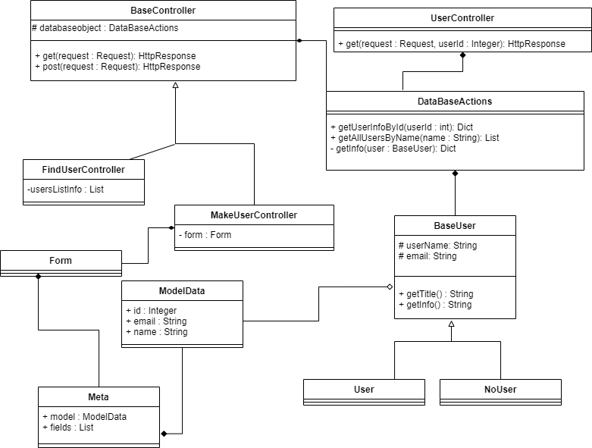

Текущая работа развернута по адресу <http://pavel.tom.ru>

Для локального развертывания требуется Python3 и необходимые зависимости в файле requirements.txt

* Команда для установки зависимостей pip3 install requirements.txt

или активировать виртуальную среду

On macOS and Linux:

source env/bin/activate

On Windows:

.\env\Scripts\activate

При проблемах с базой создать миграции:

1. python3 manage.py migrate
2. python3 manage.py makemigrations

Команда для запуска веб сервера:

* python3 manage.py runserver